Java 言語学習 補足資料

Eclipseのコンソールを用いた入力の受け取り

せっかくですから、人とやりとりができるプログラムを作りたいですね。
Eclipseのコンソールを使うことで、次のように人と文字列や数値をやりとりができるプログラムが作れます。
キーボードから入力した文字や数に応じて、実行結果が変化します。
（薄緑色で表示されている文字が、キーボードから入力されたものです）

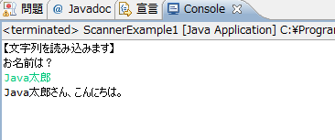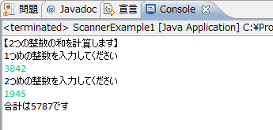

パッケージ、クラス、ストリームなど難しい概念がわからないと、すべての内容を理解することができないですが、まずはサンプルコードのまねをすることから始めましょう。

- 入力を文字列として受け取るプログラムの例
import java.util.Scanner;

public class ScannerExample1 {
public static void main(String[] args) {
Scanner s = new Scanner(System.in);

System.out.println("【文字列を読み込みます】");

System.out.println("お名前は？");
String name = s.next();

System.out.println(name + "さん、こんにちは。");

s.close();
}
}

- 入力を整数として受け取るプログラムの例
import java.util.Scanner;

public class ScannerExample2 {
public static void main(String[] args) {
Scanner s = new Scanner(System.in);

System.out.println("【2つの整数の和を計算します】");

System.out.println("1つめの整数を入力してください");
int a = s.nextInt();

System.out.println("2つめの整数を入力してください");
int b = s.nextInt();

int sum = a + b;
System.out.println("合計は" + sum + "です");

s.close();
}
}

- 入力を実数として受け取るプログラムの例
import java.util.Scanner;

public class ScannerExample3 {

public static void main(String[] args) {
Scanner s = new Scanner(System.in);

System.out.println("【2つの実数の積を求めます】");

System.out.println("1つめの実数を入力してください");
double a = s.nextDouble();

System.out.println("2つめの実数を入力してください");
double b = s.nextDouble();

double answer = a * b;

System.out.println("2つの値を掛けた値は" + answer + "です");

s.close();
}
}

